MEASTOP Pro Schmutzsieb+Schraubflansch

MEA Bautechnik

Eigenschaften

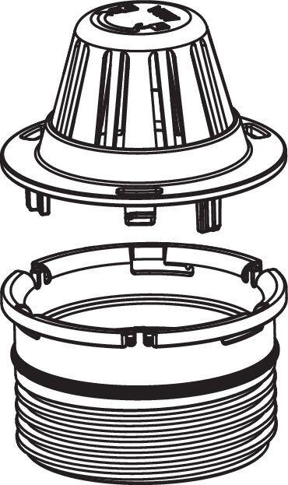

GTIN:

4001990698969

HAN:

010866080

Produkt

Schmutzfang